영상처리 실습 보고서

12주차: Threshold: Otsu’s method

|  |  |
| --- | --- |
| 학번 | 201802170 |
| 이름 | 하 상 호 |

1. 과제의 내용

Threshold: Otsu’s method 구현

1. 과제의 해결 방법

과제의 내용을 해결하기 위해 어떠한 방법을 사용했는지 자세하게 기술한다.

본 과제의 내용을 구현하기 위해선 여러 수학적 과정이 필요하다.

본과정을 수행하기 위해 실습시간에 배운 식들을 이용한다.



히스토그램을 만든 후 전체 합으로 나누어준다.

다만 0으로 나눌 수 있기 때문에 허수를 넣어 error 를 피한다.



본 과제의 th 변수는 결국  이값의 min값이 된다.

 arguments of min 즉, 어떤 함수를 최소로 만드는 정의역의 점들,

elements 혹은 매개변수를 말한다.

따라서 k_opt_varw 변수를 선언하고 이것을 채우기 위해 수행한다.

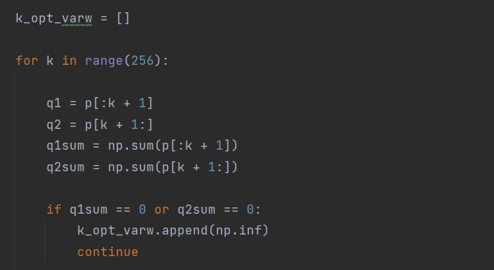



위의 설명 대로 k_opt_varw 를 선언하고

. q1 , q2 를 선언해준다.

.q1 또는 q2 가 0일때의 exception 을 만들어 줘야 한다.

이것이 0이 되어 오류가 발생하는 것을 막기 위해 np.inf 를 사용한다.

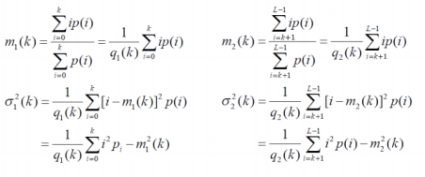

이제 위 과정을 순차적으로 구현해 준다.

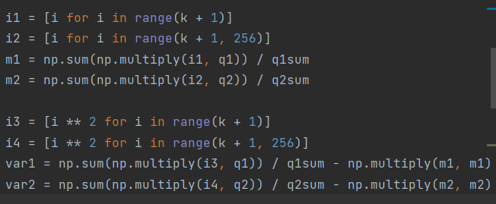

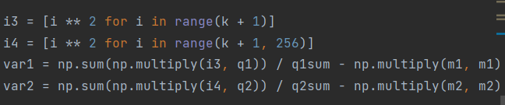



이제 위부분을 구현 해준다. Varw 를 선언하여 위 부분의 식을 구현 한

후 앞서 선언한 k_opt_varw 를 통해서 삽입해준다.

또한 k_opt_varw 를 넘파이 배열로 만들어 주고

Th 변수 에 argmin 을 넣어주면 완료이다.

1. 결과물

결과물이 잘 보이도록 화면을 캡처해 보고서에 올린다.

Orginal my cv2

